**中泰简讯|集团进驻广州市天河区沙河街平安促进会 成立机动分队**

应广州市天河区沙河街平安促进会要求，集团勇担社会责任，精心选派多名优秀的退役军人协助沙河街道开展群防群治工作，旨在快速响应街道各类突发状况，高效补充安保力量，为沙河街道的长治久安筑牢坚实后盾，成为守护一方安宁的先锋锐旅，为当地治安稳定贡献力量。

1月8日，集团正式进驻，且成立天河区沙河街道机动分队，并参与剪彩仪式。

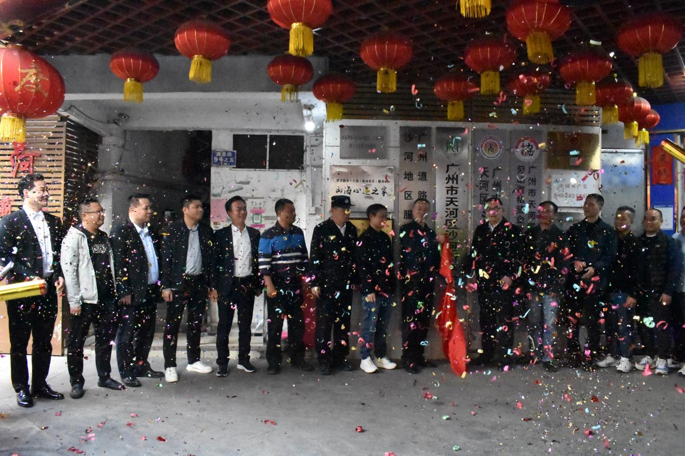

天河区沙河街道坐落于繁华的服装批发市场核心地带，人潮熙攘、车流如梭，人员构成复杂多样，各类风险隐患交织，对安全保障工作有着极高的要求。

但是队员们迎难而上，充分发挥着军人“退役不褪色”的本色，将军队的优良传统和钢铁般的意志深度融合，全身心地投身到了安保事业中。

他们装备精良、训练有素，熟练掌握应急处置、人员疏散和安全训练等专业技能。面对复杂的人员情况，他们耐心沟通、细致排查，不放过任何一处安全隐患；在应对突发事件时，他们迅速反应，果断行动，及时化解危机。

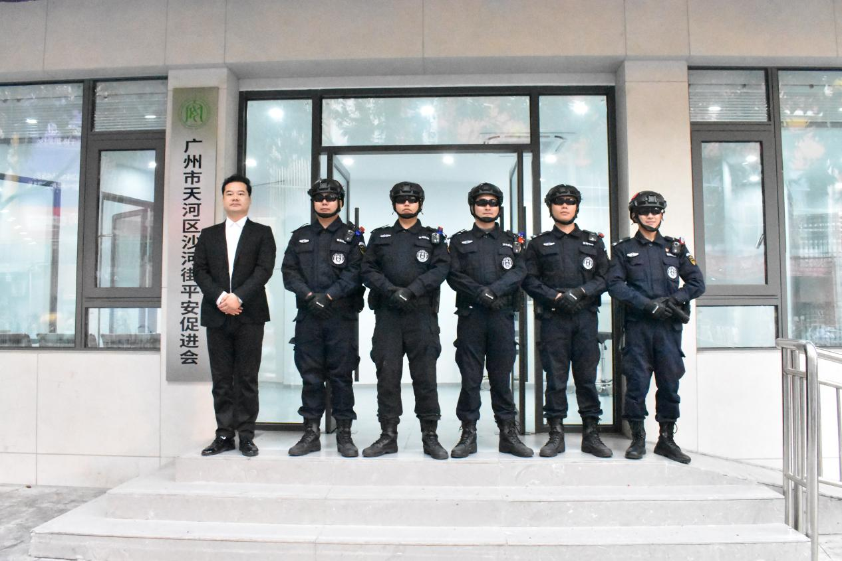

往昔身着戎装，他们守护家国山河；今朝步入社会，他们初心矢志不渝。凭借着往昔积累的丰富实战经验、过硬的身体素质以及对党和人民的赤诚衷心，他们在新的岗位上默默耕耘，发光发热，全力守护着沙河街道的安全和稳定。

而集团也始终心系队员。副总经理旷银代表集团亲自前往开展座谈会，并与队员们亲切交流，详细了解他们的生活状况和工作感受，并对他们在安保岗位上所付出的努力和取得的成绩给予了充分肯定。

旷银强调，当下社会治安形势严峻，沙河机动分队作为集团安保工作的重要组成部分，肩负着维护社会治安稳定，保障一方安全的重要使命。全体队员应该继续秉持着退役军人的优秀品质，热爱本职，恪尽职守，持续提升自身的业务素质和应急处置能力，以更饱满的热情和更专业的服务为人民群众提供更优质、更高效的安保服务。

随后，剪彩仪式正式开始。集团领导、沙河街道平安促进会的代表以及机动分队的队员们齐聚一堂，共同见证了这一重要时刻。

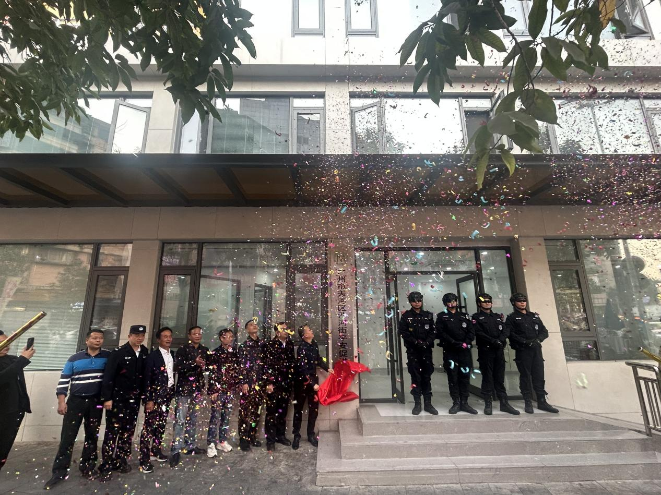

剪彩仪式的圆满落幕，宛如新征程的激昂号角。集团沙河街道机动分队的正式成立，不仅标志这集团在安保服务领域又迈出了坚实的一步，也为沙河地区的安保工作注入了新的活力。

集团也将持续助力，引领分队以忠诚履职为纸，以初心不改为墨，在沙河的长街短巷绘就安全盛景，让平安二字融入到千家万户的烟火之中。